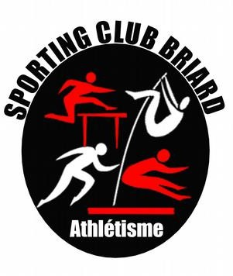

Site internet : https://scbbcr77.com

SAISON 2026/2027
(Valable du 1er septembre 2026 au 31 août 2027)

BULLETIN D'ADHÉSION

Nom Prénom

Date de naissance Téléphone

Adresse

VILLE _____________________________ Code Postal _______________________________


Nom des Parents : Mère ________________________ Père : ___________________________


Mère : _________________________ Père : ______________________________________________________________________

Sport pratiqué en 2025/2026 (pour les nouveaux)
Pour le renouvellement n° de licence

Licence choisie : COMPÉTITION - LOISIR RUNNING - LOISIR SANTE
(RAYER LES MENTIONS INUTILES)

Nom et Signature du représentant légal :

---------------------------------------------------

L'adhésion au club engage chaque membre à respecter les statuts du SCBA, la présente charte et à se conformer aux règlements généraux de la Fédération Française d'Athlétisme.

L'adhérent sera pris en compte par le club et régulièrement licencié(e) auprès de la FFA
lorsque le dossier sera complet.
(cotisation + bulletin d'inscription signé)

Virement possible : Attention Changement de RIB :
SPORTING CLUB BRIARD ATHLETISME : FR76 1027 8061 5700 0208 5470 178 Code BIC CMCIFR2A

- Préciser le nom & prénom de l’enfant -

Banque : --------------------------- Montant : ------------------------  Numéro chèque : ------------------------------------------------------ | Numéro TICKET JEUNE : ------------------------------------------  Numéro PASS’SPORT : ---------------------------------------------

